باسمه تعالی
خطبه های نمازجمعه شهر هفشجان به امامت حجت الاسلام سید حسن جلالی امام جمعه شهرهفشجان
زمان: بیست وپنجم آبان ماه نود و هفت
مکان :محل اقامه نماز مسجد جامع هفشجان
کارانقلابی قوه قضاییه ستودنیست ولی بهتراست اول برود سراغ دهندگان سکه و ارز که اینها ام الفساد در کشورند..
خطبه اول :
*حمد و ثنای الهی و سلام و صلوات بر محمد و آل محمد(صلی الله علیه و اله)
*دعوت خود و همگان به تقوای الهی و تبعیت از فرامین الهی ، پرهیز از گناه
يا ابا ذر: چهار چيز است كه غير از مؤمن بآن نمى‏رسد: سكوت كه اول عبادت است، فروتنى براى خداى سبحان، و در هر جا بياد خداى متعال بودن، و كمى ثروت............. یَا ابا ذر! أَرْبَعٌ لَا یُصِیبُهُنَّ إِلَّا مُؤْمِنٌ، الصَّمْتُ...
طلب دعابرای همگان..صلوات بر محمد و آل محمد.
*درود بر محمد و آل محمد صلوات الله علیهم اجمعین
*قرائت سوره عصر

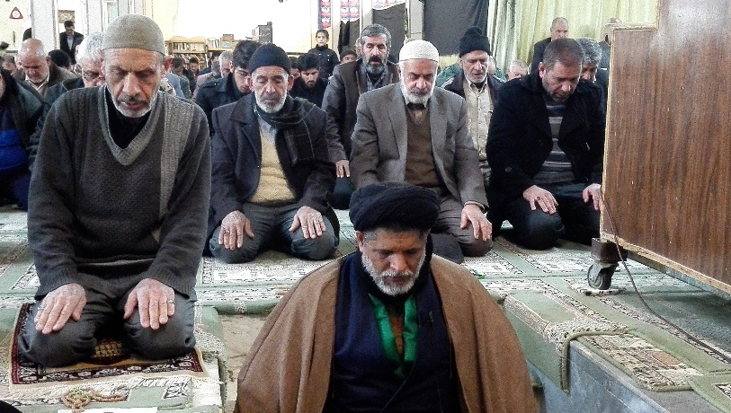

خطبه دوم:
*حمد و ثنای الهی و سلام و صلوات بر محمد و آل محمد (صلی الله علیه و اله) ، و خواندن دعای سلامتی حضرت آقا ولیعصر ارواحنا لتراب مقدمه الفداه
*دعوت خود و همه نمازگزاران به تقوای الهی و تبعیت از فرامین خداوند.
پاسخ کوبنده حماس به ماجراجویی ارتش رژیم صهیونیستی در شرق خان یونس که سران این رژیم جعلی را وادار به آتش بس در این منطقه کرد ، پیروزی بزرگی برای جبهه مقاومت به حساب می‏آید. بخشی از پاسخ رزمندگان مقاومت در این دو روزتنش در غزه ،شلیک ۴۶۰ موشک به سرزمین‏های اشغالی و مورد هدف قرار دادن اتوبوس حامل نظامیان بود که این رژیم را به وحشت انداخت.
واینها از نشانه های نابودی وازبین رفتن اسراییل و اربابانش می باشد.
تشکر از قوه قضاییه بابت اعدام دو مفسد اقتصادی...که خبر مسرت بخشی بود برای جمیع مردم ایران اما نکته مهم که دراین موضع باید دید در واقع اینها گیرندگان سکه و ارز بودند ولی به تعبیر مقام معظم رهبری باید اول آن دهندگان سکه و ارز را دید مشکل اصلی را آنها درست کرده اند اگر قوه قضاییه می خواهد عمل انقلابی داشته باشد باید اول از آنها شروع کنند بعد برود سراغ دله دزدها..
رهنمودهای مقام معظم رهبری در دیدار با مدال آوران پارا آسیایی
یکی از مشکلات بزرگ کشور در شرایظ کنونی استفاده نکردن از ظرفیت‏های فراوان ملی همچون ظرفیت‏های جغرافیایی، فرهنگی، انسانی، منابع زیرزمینی، تجاری و رفت وآمدهای بین المللی است.
کار باارزش شما این بود که نشان دادید اگر ظرفیت‏های مغفول در وجود انسان و یا در کشور به کار انداخته شود، قطعاً زمینه ساز پیشرفت و موفقیت‏های بزرگ خواهد بود.
همه ما به ویژه جوانان باید از قهرمانی جانبازان و معلولان درس بگیریم و از ظرفیت‏های پنهان خود استفاده کنیم تا بتوانیم به پیشرفت و سعادت دنیا و آخرت دست بیابیم.
سالگرد ولادت رسول خدا(ص) که با تدبیر حضرت امام (ره)به هفته وحدت موسوم شده است، فرصت مناسبی برای طرح نیازهای امروز جهان اسلام می‏باشد. در راس نیازهای جهان اسلام در شرایط کنونی باید به اتحاد و همدلی، پرهیز از اختلافات، پاسخ به شبهه آفرینان و طرح مسائل اصلی مسلمین اشاره کرد.
استقبال از هفته بسیج
بسیجی واقعی از منظر حضرت امام(ره) و مقام معظم رهبری دارای ویژگی‏هایی نظیر؛ ایمان، اخلاص، پیشرو، خط شکن، دغدغه مند، مسئولیت پذیر، آرمان گرا، واقع بین، تکلیف گرا، دشمن شناس، منظم، قانون مدار و ... می‏باشد.
بسیج به همان اندازه که در بعد نظامی توانسته دست متجاوزان را از کشور قطع کند در زمینه علمی هم موفق شده با جهاد علمی، تولید علم و تلاش علمی به پیشرفت و حل مشکلات کشور کمک کند.

دعابرای همگان..صلوات بر محمد و آل محمد.

